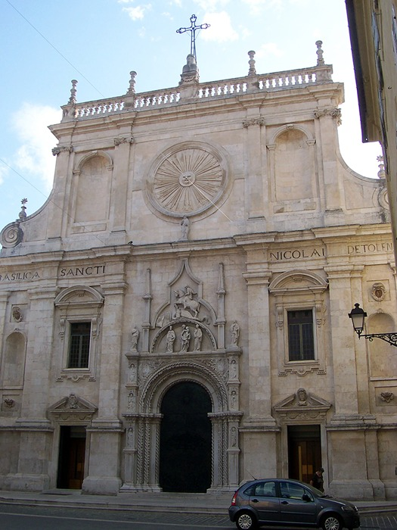

Tolentino, basilica di S. Tolentino

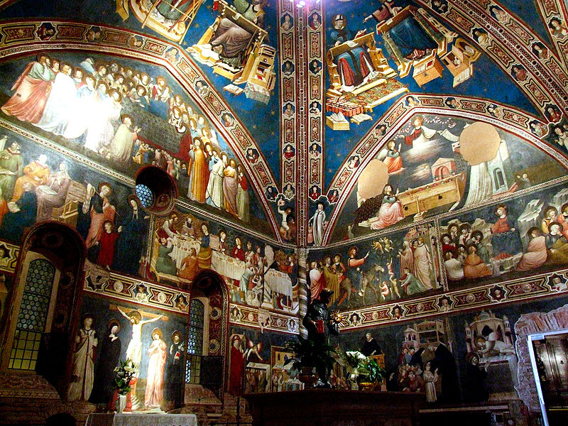
Tolentino, cappellone di S. Nicola

Attribuiti a Oietro da Rimini, 1325, affreschi del Cappellone della basilica di S. Nicola

Ingresso di Cristo in Gerusalemme, Cappellone di S. Nicola

Orazione nell’orto di Gesù, cappellone di S. Nicola

S. Nicola ascolta la predica di padre Reginaldo. Cappellone di S. Nicola

Monai che entrano in convento, cappellone di S. Nicola

Particoltr della strage degli Innocenti, cappellone di S. Nicola

Particolare della crocefissione. Cappellone di S. Nicola

Morte ed apotesosi di S. Nicola, cappellone di S. Nicola

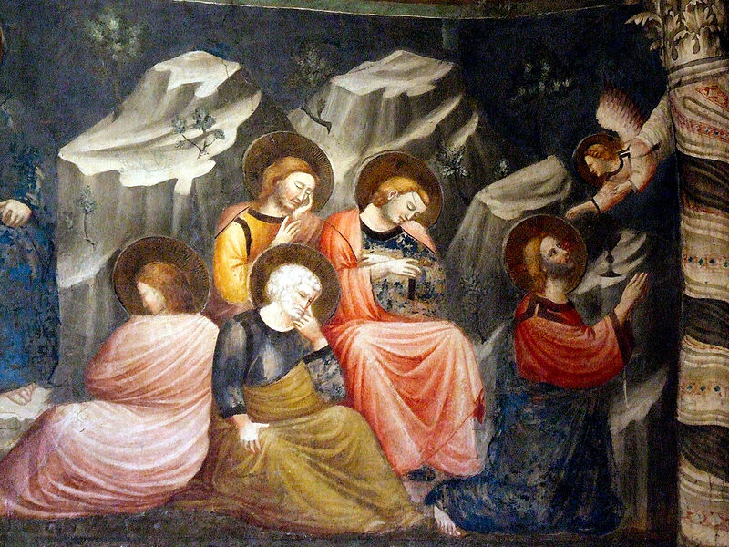
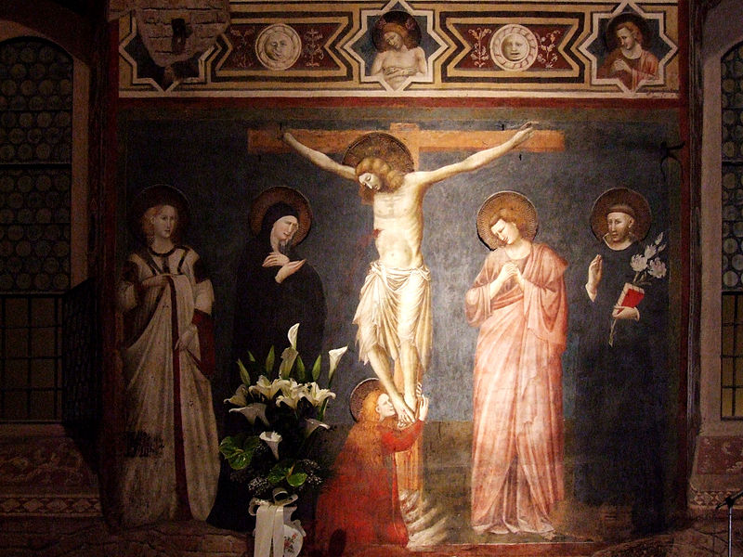

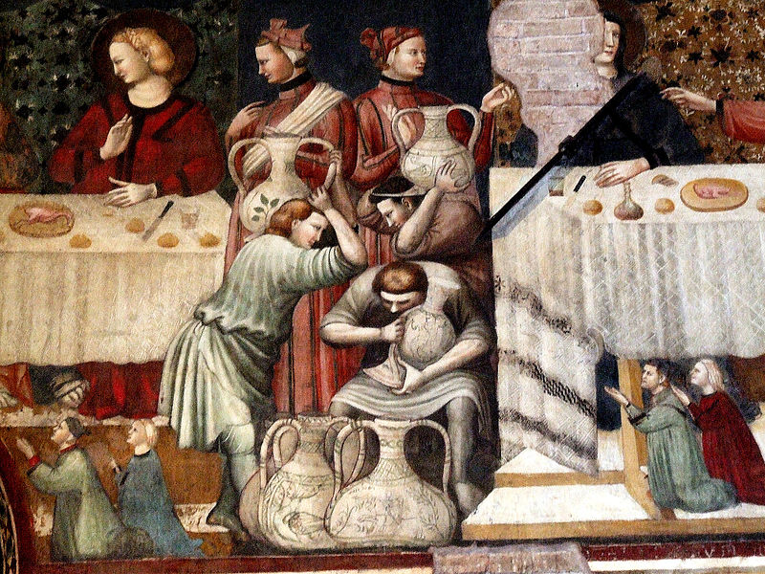
Le nozze di Cana di Galilea, cappellone di S. Nicola

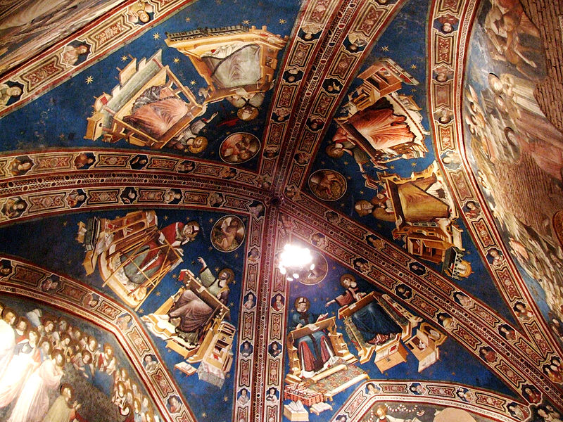

Dottori della Chiesa, cappellone di S. Nicola

